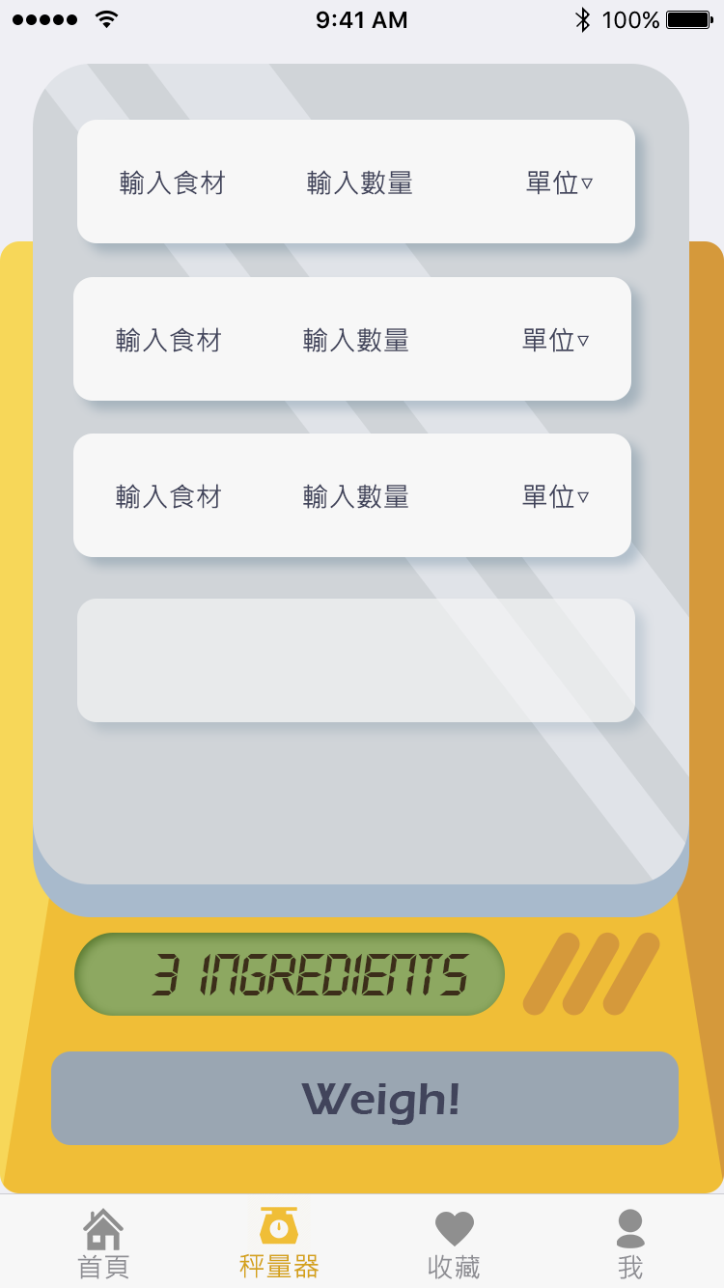 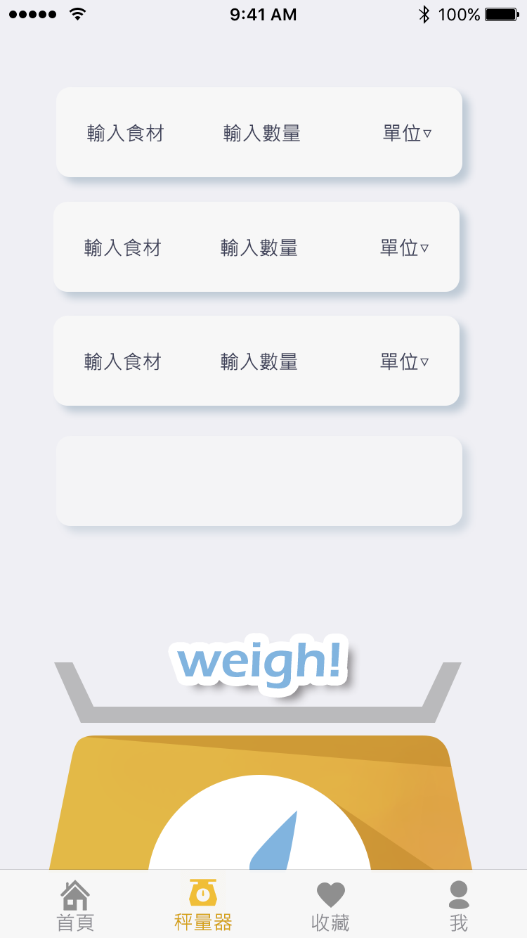

秤量器ver1 秤量器 ver2

1. 使用側面視角，使用者容易理解並得知此即是秤量器頁面
2. 如欲增加食材，按下面半透明的白色圓角漂浮框即可新增(第四個長方塊)
3. Weigh!藍色圓角按鈕即送出內容接續作搜尋食譜之動作
4. 使用俯瞰秤量器之視角當背景，以合乎輸入食材方塊的視角
5. 綠色圓角框顯示已填寫之食材
6. 如欲增加食材，按下面半透明的白色圓角漂浮框即可新增(第四個長方塊)
7. Weigh!藍色圓角按鈕即送出內容接續作搜尋食譜之動作

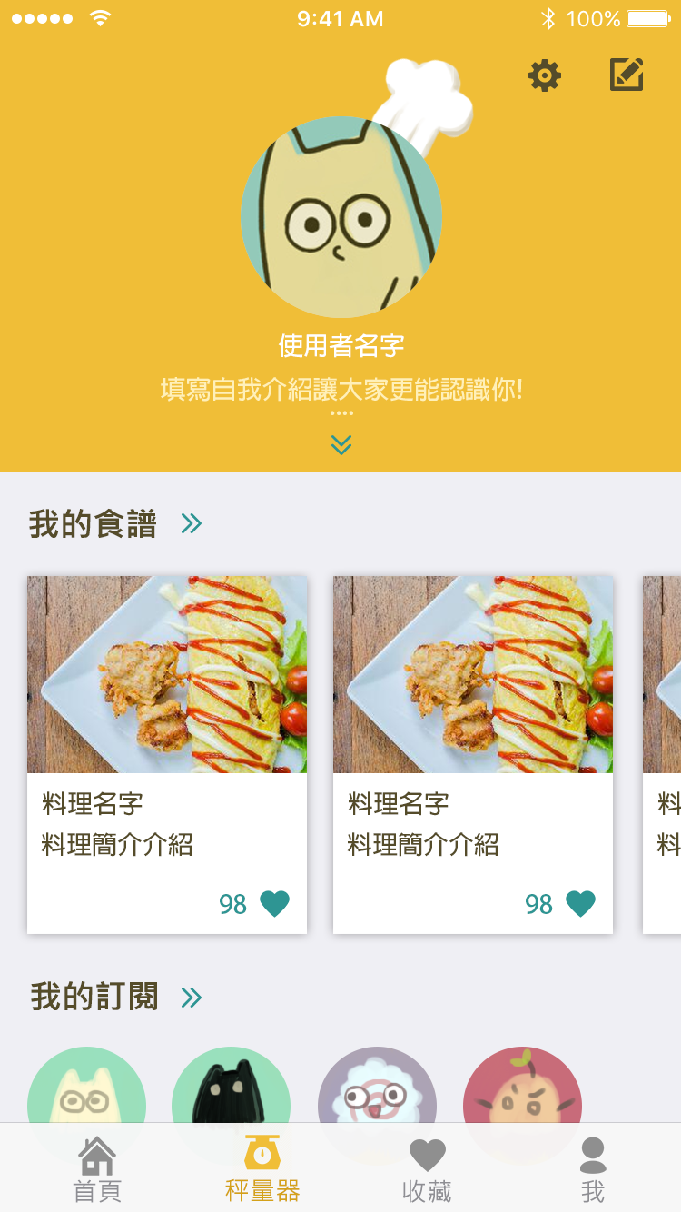 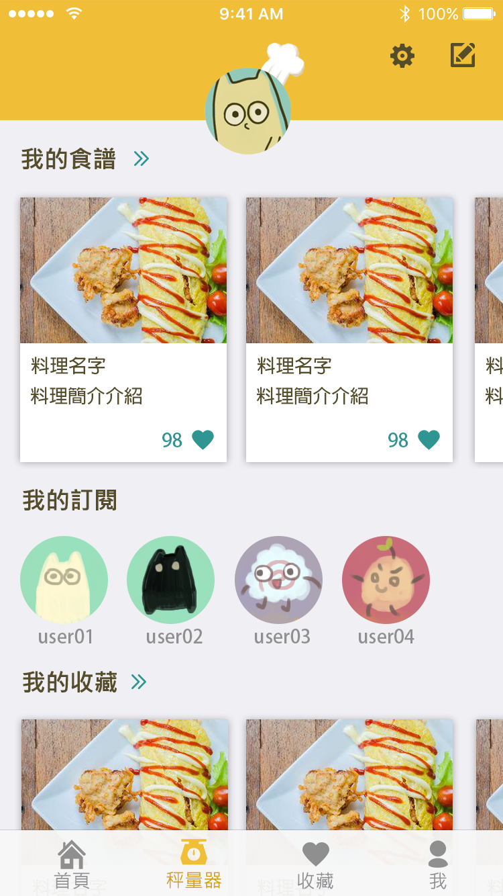

我 Ver1

(下滑前/下滑後)

1. 個人頁面內容包含

(皆可左右滑動檢視、點選箭頭檢視更多)

* 1. 我的食譜
  2. 我的訂閱
  3. 我的收藏

1. 下滑後自我介紹部分會收起來(如圖所示)，為了有更大的區塊可以檢視內容，省去下滑檢視內容的時間

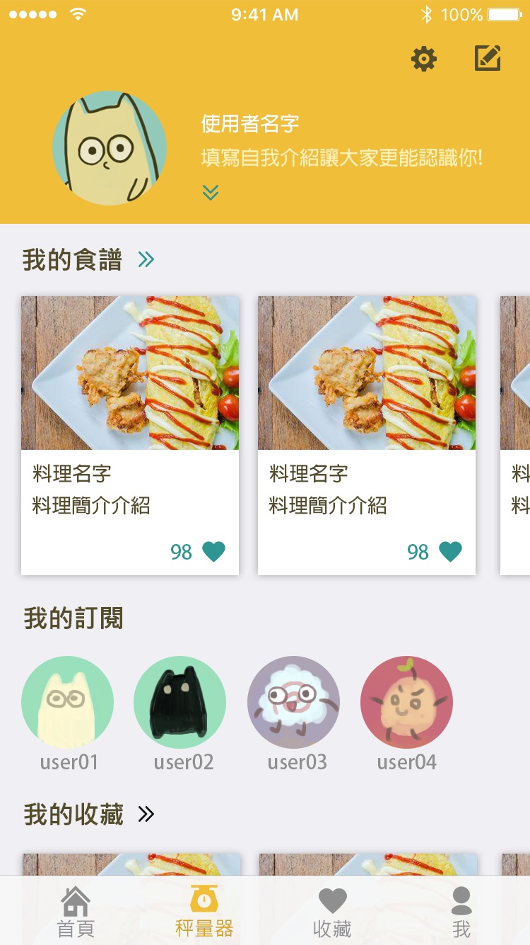

我 ver2

1. 個人頁面內容包含

(皆可左右滑動檢視、點選箭頭檢視更多)

* 1. 我的食譜
  2. 我的訂閱
  3. 我的收藏

1. 自我介紹部分本身較小並不變動(如圖所示)，為了有大區塊可以檢視內容，省去下滑檢視內容的時間